**EVENTOS - Hoja 4.1**

1. Crea un programa Web que muestre las coordenadas del ratón dentro del navegador y dentro de la página en la que estamos. Deben quedar claras las diferencias entre las propiedades “screen”, “page” y “client” del evento.

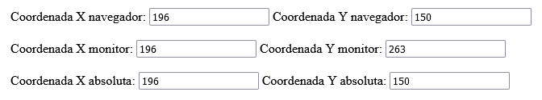

1. Divide la pantalla en 4 zonas iguales con colores rojo, amarillo, azul y verde. Al pulsar sobre una de ellas, deberá aparecer un “alert” que indique el color del área sobre la que se ha hecho “click”.

Para determinar el tamaño de la ventana del navegador utiliza la función “tamanoVentanaNavegador()” proporcionada:

function tamanoVentanaNavegador() {

// Adaptada de http://www.howtocreate.co.uk/tutorials/javascript/browserwindow

var dimensiones = [];

if (typeof(window.innerWidth) == 'number') {

// No es IE.

dimensiones = [window.innerWidth, window.innerHeight];

} else if (document.documentElement && (document.documentElement.clientWidth || document.documentElement.clientHeight)) {

// IE 6 en modo estandar (no quirks).

dimensiones = [document.documentElement.clientWidth, document.documentElement.clientHeight];

} else if (document.body && (document.body.clientWidth || document.body.clientHeight)) {

// IE en modo quirks.

dimensiones = [document.body.clientWidth, document.body.clientHeight]; }

return dimensiones;

}

1. Modifica la siguiente función para crear tres cajas de texto, para insertar números, caracteres o ambos (y unas teclas especiales en cualquiera de las cajas). El máximo número de caracteres que puede haber en cada caja son 10.

function permite(elEvento, permitidos) {

// Variables que definen los caracteres permitidos.

var numeros = "0123456789";

var caracteres = " abcdefghijklmnñopqrstuvwxyzABCDEFGHIJKLMNÑOPQRSTUVWXYZ";

var numeros_caracteres = numeros + caracteres;

var teclas_especiales = [34, 38, 59];

// 34 = ", 38 = &, 59 = ;

// Seleccionar los caracteres a partir del parámetro de la función.

switch(permitidos) {

case 'num':

permitidos = numeros;

break;

case 'car':

permitidos = caracteres;

break;

case 'num_car':

permitidos = numeros_caracteres;

break;

}

// Obtener la tecla pulsada.

var evento = elEvento || window.event;

var codigoCaracter = evento.charCode || evento.keyCode;

var caracter = String.fromCharCode(codigoCaracter);

// Comprobar si la tecla pulsada es alguna de las teclas especiales.

var tecla_especial = false;

for (var i in teclas_especiales) {

if (codigoCaracter == teclas_especiales[i]) {

tecla_especial = true;

break;

}

}

// Comprobar si la tecla pulsada se encuentra en los caracteres permitidos

// o si es una tecla especial.

return permitidos.indexOf(caracter) != -1 || tecla_especial;

}

// Sólo números.

<input type="text" id="texto" onkeypress="return permite(event, 'num')"/>

// Sólo letras.

<input type="text" id="texto" onkeypress="return permite(event, 'car')"/>

// Sólo letras o números.

<input type="text" id="texto" onkeypress="return permite(event, 'num_car')"/>



1. Crea una caja de texto donde quepan 100 caracteres, y que a medidas que escribamos nos avise del número de caracteres que quedan libres.

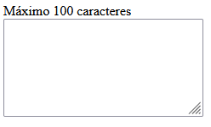

NOTA: Solo se puede usar lo visto hasta ahora en el módulo. Debe haber un archivo “html” por cada ejercicio.